第2讲 机械波
学习目标 1.知道机械波的形成过程及特点。2.理解波速、波长、频率的关系,会分析波动图像。3.知道波的干涉、衍射及多普勒效应,掌握发生干涉及明显衍射的条件。
1.
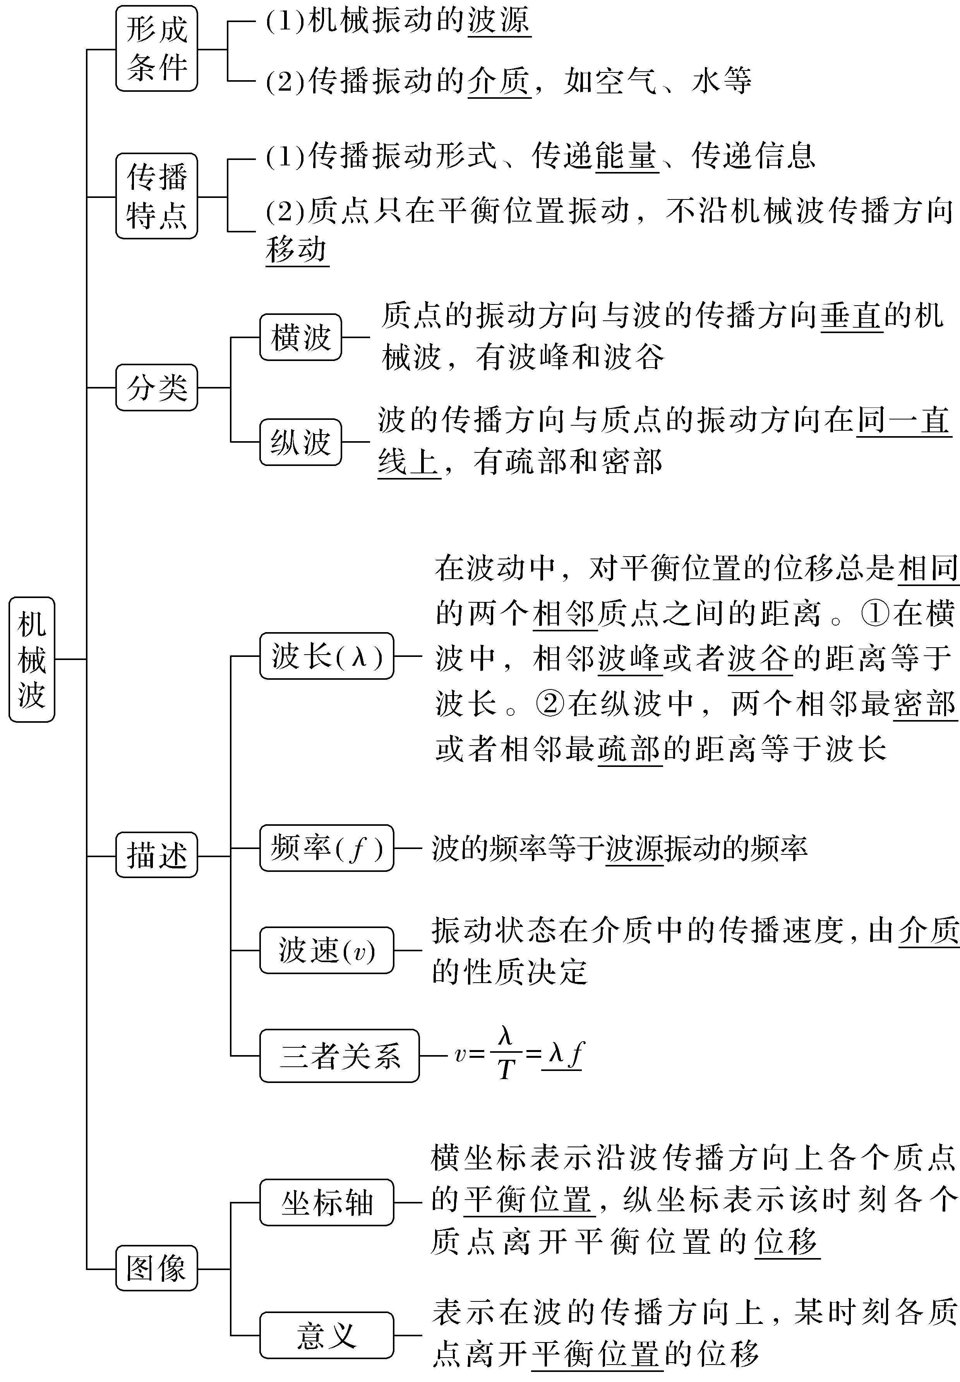
2.
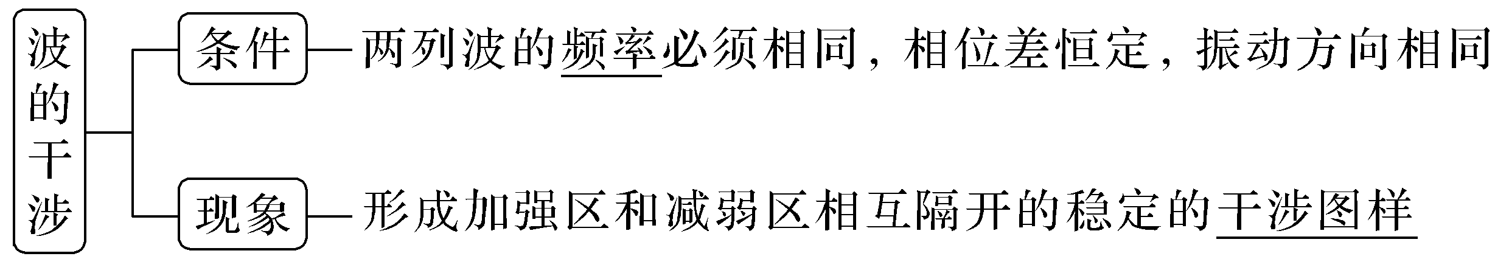
3.
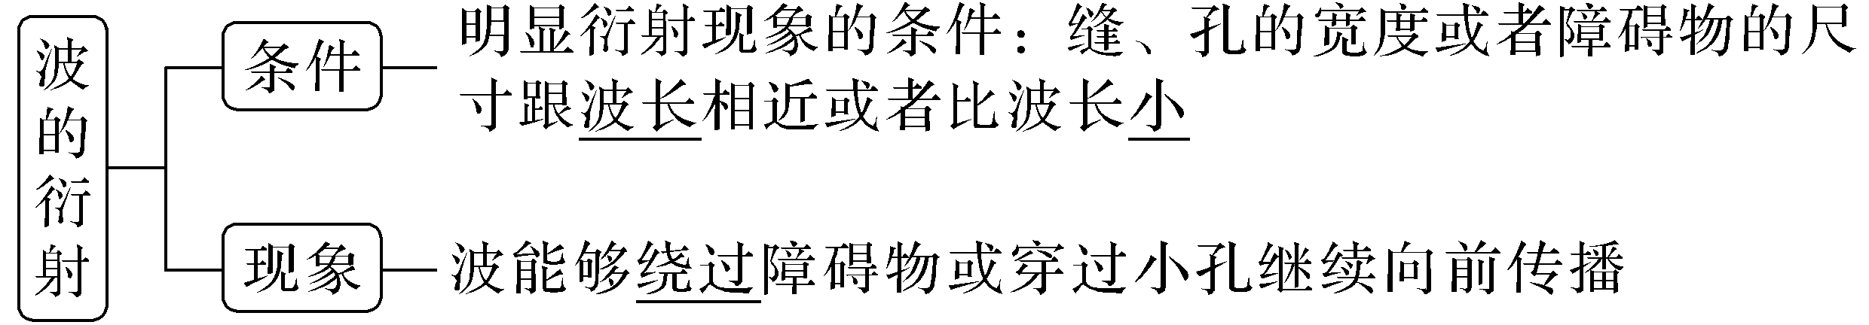
4.
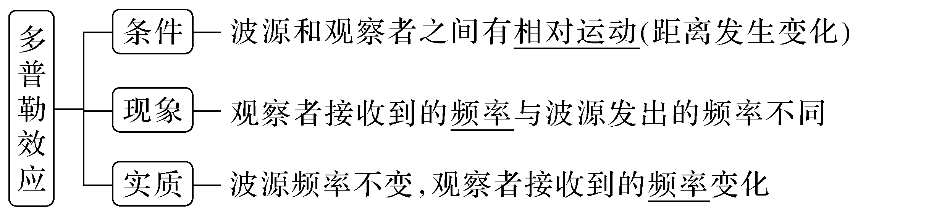
1.思考判断
(1)在水平方向传播的波为横波。(×)
(2)在机械波中各质点不随波的传播而迁移。(√)
(3)通过波的图像可以找出任一质点在任意时刻的位移。(×)
(4)机械波在传播过程中,各质点振动的周期、起振方向都相同。(√)
(5)机械波在一个周期内传播的距离是振幅的4倍。(×)
(6)波速表示介质中质点振动的快慢。(×)
(7)两列波在介质中叠加,一定产生干涉现象。(×)
(8)一切波都能发生衍射现象。(√)
(9)多普勒效应说明波源的频率发生变化。(×)
2.(2025·福建卷,10)沙漠中的蝎子能感受来自地面震动的纵波和横波,某波源同时产生纵波与横波,已知纵波速度大于横波速度,则纵波波长____________(选填“大于”“小于”或“等于”)横波波长;若波源振动后,蝎子感知到来自纵波与横波的振动间隔为Δt,纵波速度为v₁,横波速度为v₂,则波源与蝎子的距离为____________。
答案 大于 $\frac{v_{1}v_{2}Δt}{v_{1}-v_{2}}$
3.(多选)简谐横波某时刻的波形如图所示。P为介质中的一个质点,波沿x轴的正方向传播。以下说法正确的是( )
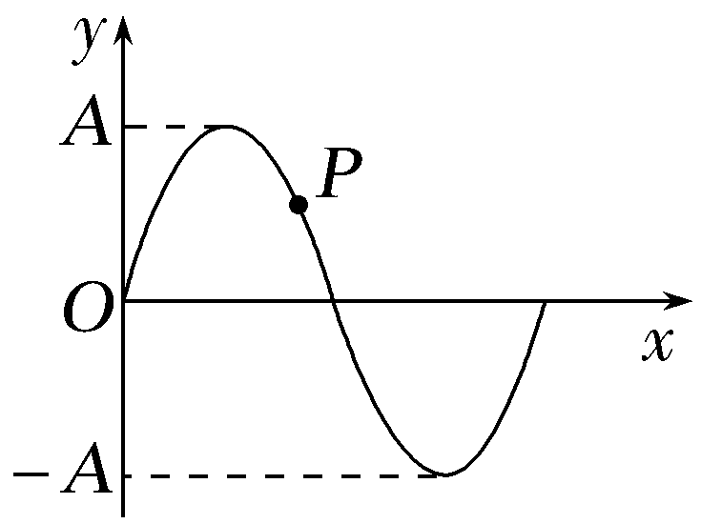
A.质点P此时刻的速度沿y轴的正方向
B.质点P此时刻的加速度沿y轴的正方向
C.再过半个周期时,质点P的位移为负值
D.经过一个周期,质点P通过的路程为4A
答案 ACD

考点一 机械波的传播与波的图像
1.传播特点
(1)波传到任意一点,该处质点的起振方向都和波源的起振方向相同。
(2)介质中每个质点都做受迫振动,因此,任一质点的振动频率和周期都与波源的振动频率和周期相同。
(3)波从一种介质进入另一种介质,由于介质的情况不同,它的波长和波速可能改变,但频率和周期都不会改变。
(4)波源经过一个周期T完成一次全振动,波恰好向前传播一个波长的距离,所以v=$\frac{λ}{T}$=λf。
2.波的传播方向与质点振动方向的互判方法
 | 内容 | 图像
“上下  坡”法 | 沿波的传播方向,“上坡”时质点向下振动,“下坡”时质点向上振动 | 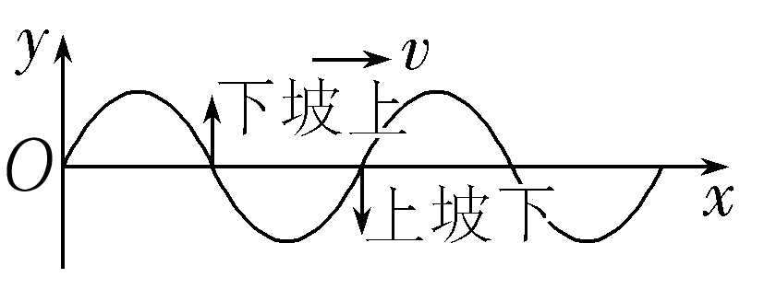
“同侧”  法 | 波形图上某点表示传播方向和振动方向的箭头在图线同侧 | 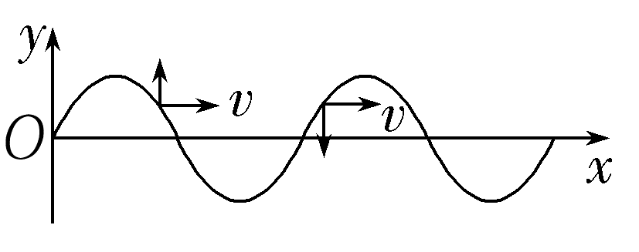
“微平  移”法 | 将波形沿传播方向进行微小的平移,再由对应同一横坐标的两波形曲线上的点来判断振动方向 | 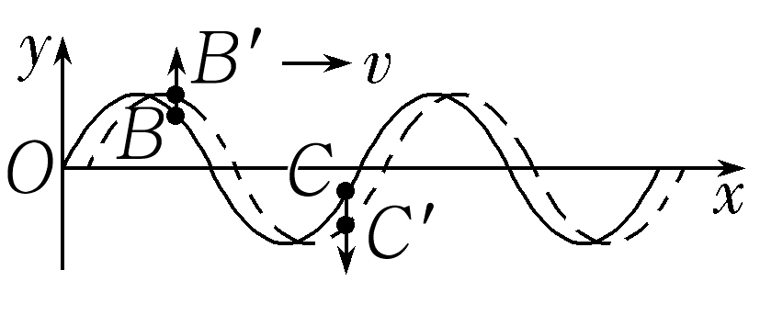
角度1 机械波的形成与传播
例1 (2025·北京卷,5)质点S沿竖直方向做简谐运动,在绳上形成的波传到质点P时的波形如图所示,则( )
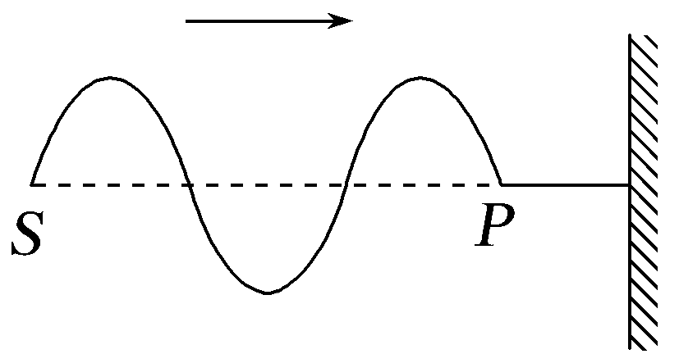
A.该波为纵波
B.质点S开始振动时向上运动
C.S、P两质点振动步调完全一致
D.经过一个周期,质点S向右运动一个波长距离
答案 B
解析 由题图可知,该波上质点的振动方向与波动传播方向垂直,是横波,故A错误;根据同侧法可知,质点P开始振动的方向向上,则质点S开始振动时向上运动,故B正确;S、P两质点平衡位置的距离为$\frac{3}{2}$λ,则两质点振动步调相反,故C错误;质点不能随波传播,只能在平衡位置附近上下振动,故D错误。
跟踪训练
1.(2025·安徽卷,2)如图,某同学演示波动实验,将一根长而软的弹簧静置在光滑水平面上,弹簧上系有一个标记物,在左端沿弹簧轴线方向周期性地推、拉弹簧,形成疏密相间的机械波。下列表述正确的是( )
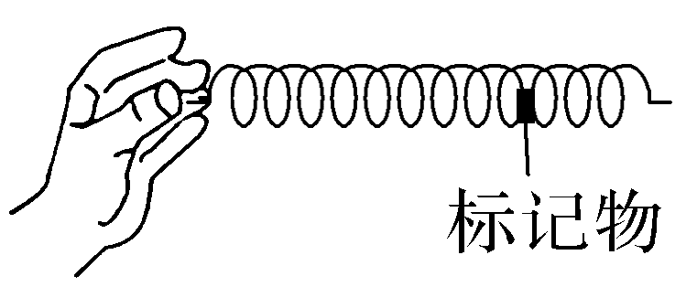
A.弹簧上形成的波是横波
B.推、拉弹簧的周期越小,波长越长
C.标记物振动的速度就是机械波传播的速度
D.标记物由静止开始振动的现象表明机械波能传递能量
答案 D
解析 根据弹簧的振动情况可知,质点的振动方向与机械波的传播方向在同一直线上,所以该波为纵波,A错误;机械波在同一介质中的传播速度相同,由v=$\frac{λ}{T}$可知,推、拉弹簧的周期(波的周期)越小,波长越短,B错误;标记物振动的速度为该波上质点的振动速度,与波的传播速度无关,C错误;标记物由静止开始振动的现象表明机械波能传递能量,D正确。
角度2 波的图像
例2 (2024·广东卷,3)一列简谐横波沿x轴正方向传播,波速为1 m/s,t=0时的波形如图所示。t=1 s时,x=1.5 m处的质点相对平衡位置的位移为( )
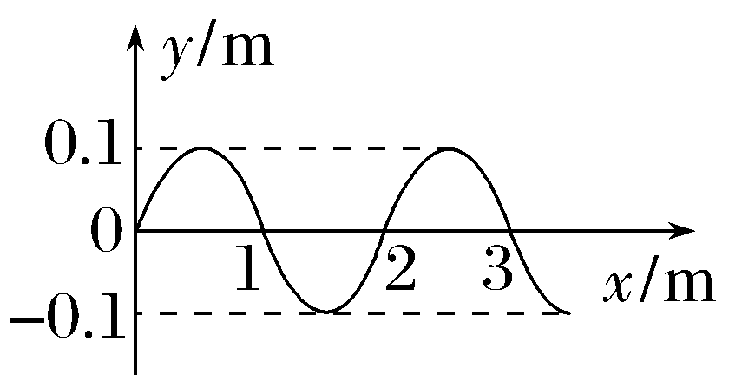
A.0 B.0.1 m
C.-0.1 m D.0.2 m
答案 B
解析 由图可知简谐波的波长为λ=2 m,所以周期为T=$\frac{λ}{v}$=$\frac{2}{1}$ s=2 s,当t=1 s时,x=1.5 m处的质点运动半个周期到达波峰处,故相对平衡位置的位移为0.1 m,故B正确。
跟踪训练
2.(多选)一列简谐横波沿x轴正向传播,t=0时刻波刚好传播到x=5 m处,此时x=3 m处的质点M刚好振动了0.2 s,质点N的平衡位置在x=9 m处,下列说法正确的是( )
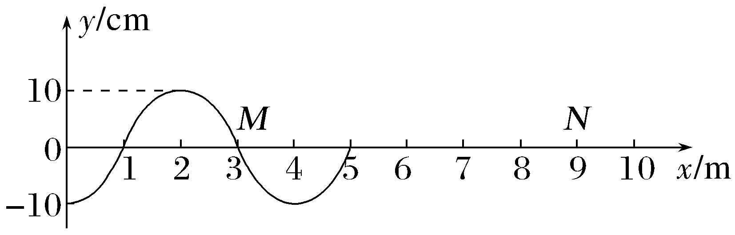
A.坐标原点处质点起振方向沿y轴正方向
B.波的传播速度大小为10 m/s
C.质点N比质点M振动滞后0.6 s
D.t=1 s时,质点N已运动的路程为0.8 m
答案 BC
解析 根据同侧法可知,t=0时刻,x=5 m处的质点起振方向沿y轴负方向,可知,坐标原点处质点起振方向沿y轴负方向,故A错误;由于t=0时刻波刚好传播到x=5 m处,此时x=3 m处的质点M刚好振动了0.2 s,即波在0.2 s内传播的距离x=5 m-3 m=2 m,则波的传播速度v=$\frac{x}{t}$=$\frac{2}{0.2}$ m/s=10 m/s,故B正确;质点N比质点M振动滞后t'=$\frac{x'}{v}$=$\frac{9-3}{10}$ s=0.6 s,故C正确;从t=0时刻开始,波传播到N点所用的时间为t₁=$\frac{9-5}{10}$ s=0.4 s,则t=1 s时刻,质点N振动的时间Δt=1 s-0.4 s=0.6 s=T+$\frac{1}{2}$T,则在1 s时,质点N运动的路程为s=6A=60 cm=0.6 m,故D错误。

考点二 振动图像与波的图像的综合应用
振动图像和波的图像的比较
比较项目 | 振动图像 | 波的图像
研究对象 | 一个质点 | 波传播方向上的所有质点
研究内容 | 某质点位移随时间的变化规律 | 某时刻所有质点在空间分布的规律
图像 | 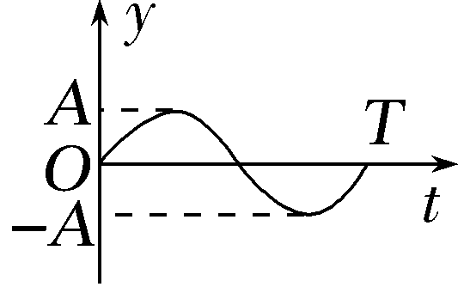 | 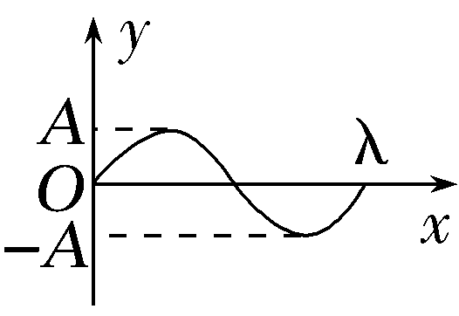
横坐标 | 表示时间 | 表示各质点的平衡位置
物理意义 | 某质点在各时刻的位移 | 某时刻各质点的位移
振动方向  的判断 | 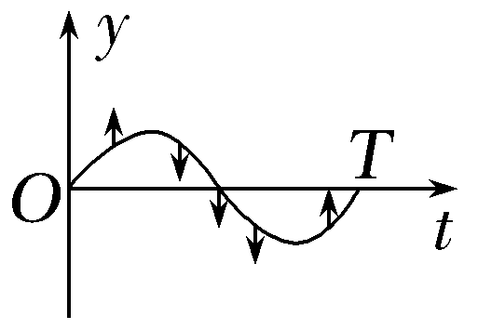  看下一时刻的位移 | 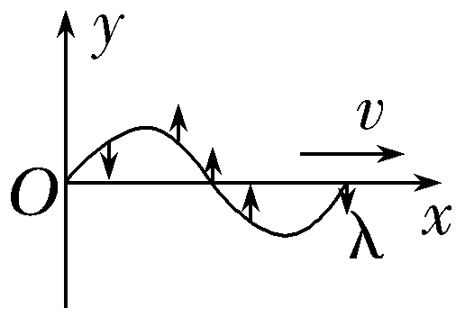  同侧法或其他方法
Δt后的  图形 | 随时间推移,图像延伸,但已有形状不变 | 随时间推移,图像沿波的传播方向平移,原有波形做周期性变化
联系 | (1)纵坐标均表示质点的位移  (2)纵坐标的最大值均表示振幅  (3)波在传播过程中,各质点都在各自的平衡位置附近振动
例3 (多选)(2025·陕、晋、青、宁卷,8)一列简谐横波在介质中沿直线传播,其波长大于1 m,a、b为介质中平衡位置相距2 m的两质点,其振动图像如图所示。则t=0时的波形图可能为( )
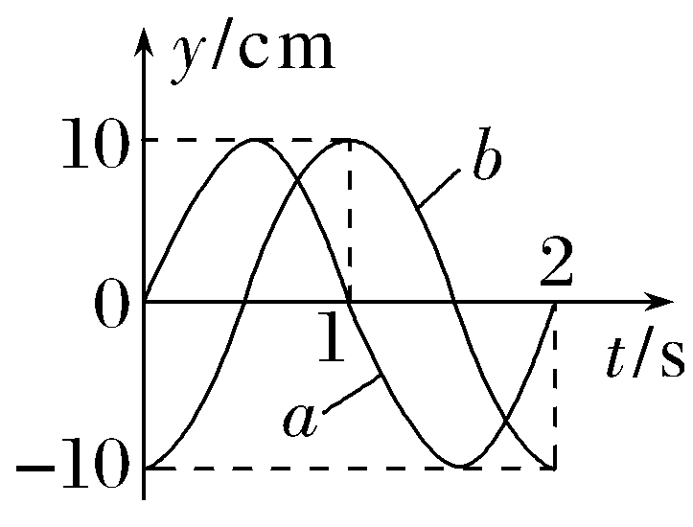
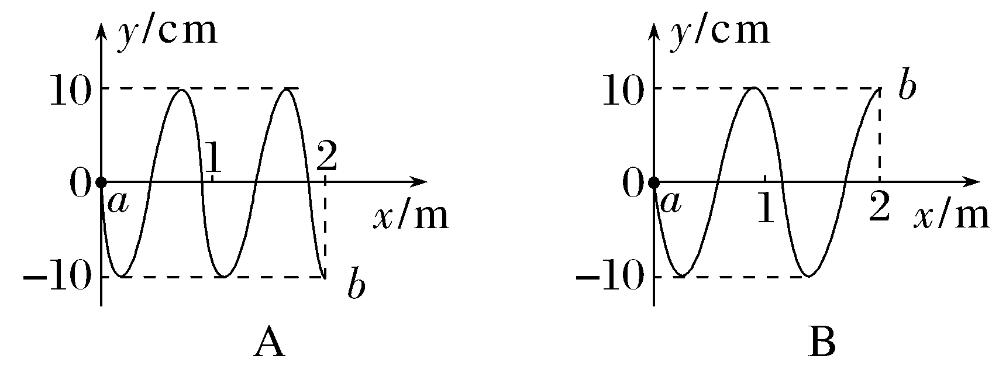
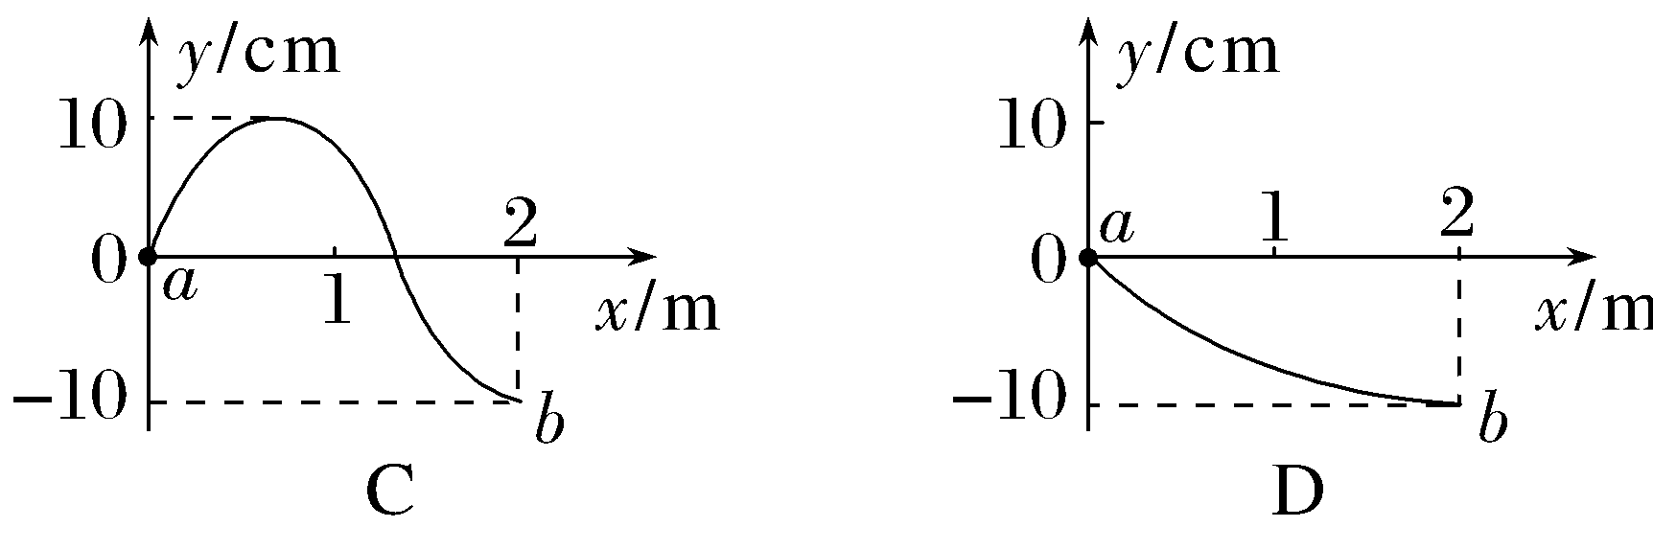
答案 CD
解析 简谐横波的波长大于1 m,A项中波长小于1 m,A错误;B项中,t=0时,b质点的位移为-10 cm,B错误;C、D选项均满足波长λ>1 m,以及t=0时a质点位于平衡位置且向上运动,b质点位于负向最大位移处,故C、D可能正确。
跟踪训练
3.(2026·广东深圳月考)如图甲为一列沿x轴正方向传播的简谐横波在t=1 s时刻的波形图,该时刻波恰好传播至Q点,质点M、N、P、Q坐标如图所示。图乙为质点M、N、P、Q中某一质点的振动图像,下列说法正确的是( )
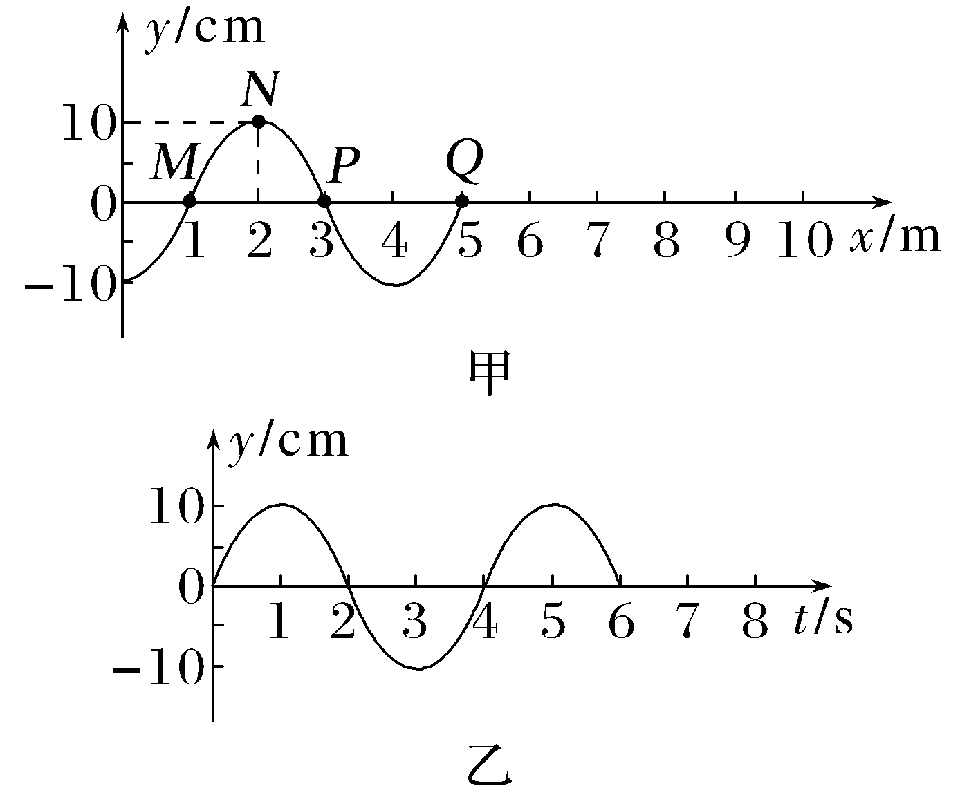
A.该波的传播速度为1.25 m/s
B.波源的起振方向沿y轴正方向
C.图乙是质点N的振动图像
D.质点N已经振动了1 s
答案 C
解析 由波动图像和振动图像可知,波长λ=4 m,周期T=4 s,可得波速为v=$\frac{λ}{T}$=1 m/s,故A错误;波沿x轴正方向传播,根据波形平移法可知,Q点的起振方向沿y轴负方向,则波源的起振方向沿y轴负方向,故B错误;由图乙可知t=1 s时质点在正向最大位移处,即为质点N,则图乙是质点N的振动图像,故C正确;质点N、Q平衡位置间的距离为$\frac{3}{4}$λ,当波刚传播到Q点时,质点N已经振动了Δt=$\frac{3}{4}$T=3 s,故D错误。

考点三 波传播的周期性和多解性
1.造成波动问题多解的三大因素
周期性 | (1)时间周期性:时间间隔Δt与周期T的关系不明确。  (2)空间周期性:波传播距离Δx与波长λ的关系不明确。
双向性 | (1)传播方向双向性:波的传播方向不确定。  (2)振动方向双向性:质点振动方向不确定。
波形的  隐含性 | 在波动问题中,往往只给出完整波形的一部分,或给出几个特殊点,而其余信息均处于隐含状态,这样波形就有多种情况,形成波动问题的多解性。
2.解决波的多解问题的思路
通常采用从特殊到一般的思维方法,即找出一个周期内满足条件关系的Δt或Δx,若此关系为时间,则t=nT+Δt(n=0、1、2、…);若此关系为距离,则x=nλ+Δx(n=0、1、2、…)。
例4 (2025·海南卷,5)如图所示,实线和虚线分别是沿着x轴正方向传播的一列简谐横波在t=0时刻和t=0.5 s的波形图,已知波的周期T>0.5 s,则下列关于该列波说法正确的是( )
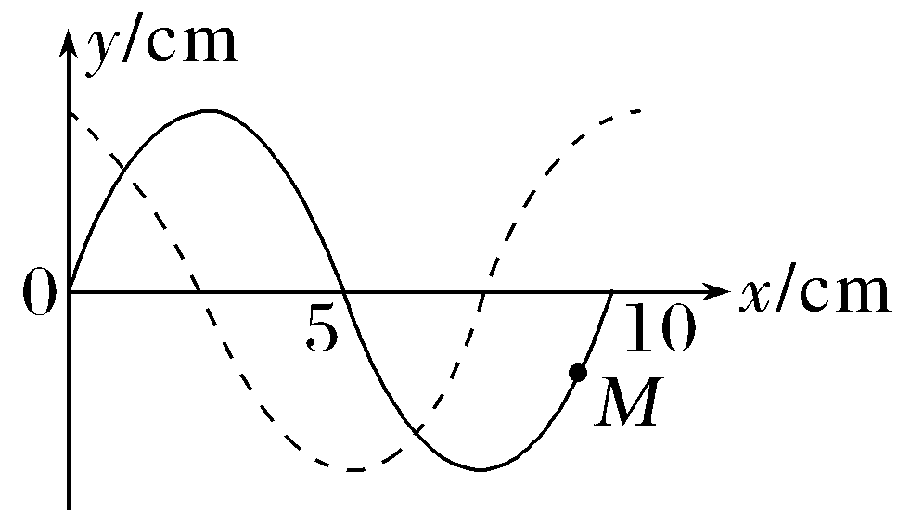
A.波长为5 cm
B.波速为10 cm/s
C.周期为1 s
D.t=0时刻,质点M向下振动
答案 D
解析 由题图可知波长为10 cm,故A错误;t=0时刻到t=0.5 s的过程中,Δt=nT+$\frac{3}{4}$T,n=0、1、2、…。已知波的周期T>0.5 s,则n只能取0,则T=$\frac{2}{3}$ s,波速为v=$\frac{λ}{T}$=15 cm/s,故B、C错误;简谐横波沿着x轴正方向传播,根据同侧法可知t=0时刻,质点M向下振动,故D正确。
跟踪训练
4.(多选)(2025·四川德阳模拟)一只青蛙从一片荷叶跳入平静的湖水中,平静的水面以青蛙的入水点
开始上下做简谐运动,在水面上激起一层涟漪。青蛙入水不远处的水面上有两片树叶,其振动图像分别为图中的a、b所示。已知水波的波长为0.4 m,两片树叶在入水点的同侧且与入水点在一条直线上,则两片树叶之间的距离可能为( )
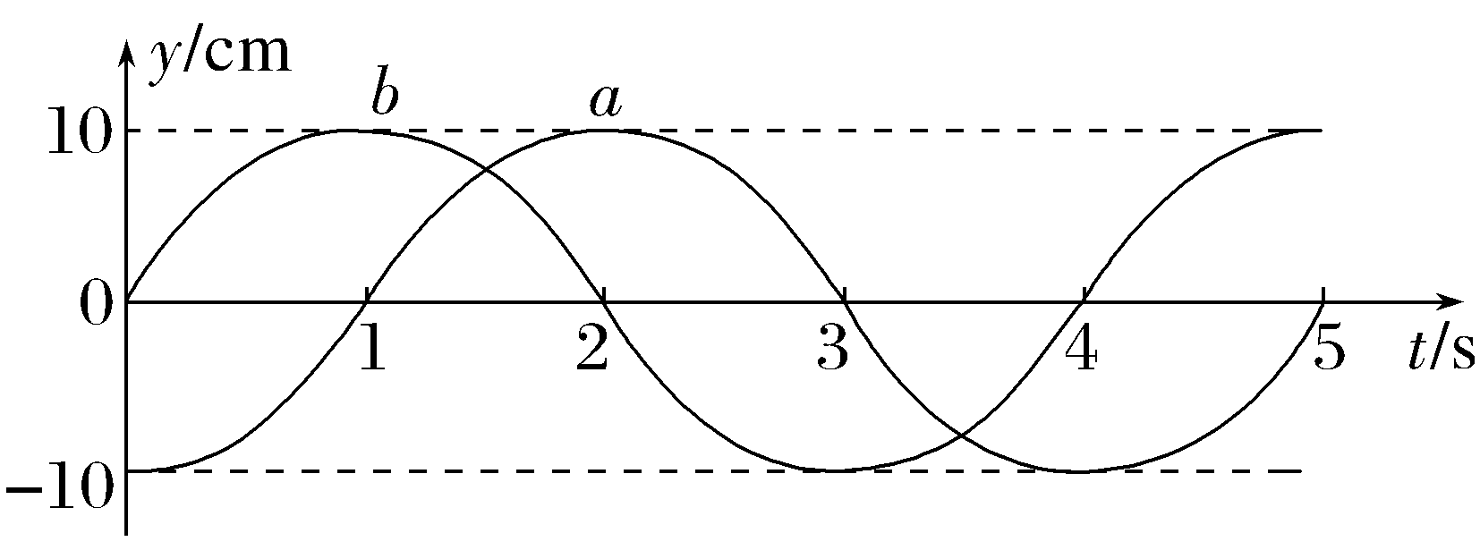
A.0.4 m B.0.5 m
C.0.6 m D.0.7 m
答案 BD
解析 由题意可知,t=0时刻,a波在波谷,b波在平衡位置,且波长为λ=0.4 m。若波从b向a传播,则两片树叶之间的距离满足x=$\frac{1}{4}$λ+nλ(n=0、1、2、3、…),整理得x=$\frac{1+4n}{4}$λ(n=0、1、2、3、…),n=0、1、2时,x分别为0.1 m、0.5 m、0.9 m;若波从a向b传播,则两片树叶之间的距离满足x=$\frac{3}{4}$λ+nλ(n=0,1、2、3、…),整理得x=$\frac{3+4n}{4}$λ(n=0、1、2、3、…),n=0、1、2时,x分别为0.3 m、0.7 m、1.1 m,故B、D正确。

考点四 波的干涉、衍射和多普勒效应
1.波的干涉现象中加强点、减弱点的判断方法
(1)公式法:某质点的振动是加强还是减弱,取决于该点到两相干波源的距离之差Δr。
①当两波源振动步调一致时
若Δr=nλ(n=0,1,2,…),则振动加强;
若Δr=(2n+1)$\frac{λ}{2}$(n=0,1,2,…),则振动减弱。
②当两波源振动步调相反时
若Δr=(2n+1)$\frac{λ}{2}$(n=0,1,2,…),则振动加强;
若Δr=nλ(n=0,1,2,…),则振动减弱。
(2)图像法:在某时刻波的干涉图形上,波峰与波峰(或波谷与波谷)的交点,一定是加强点,而波峰与波谷的交点,一定是减弱点,各加强点或减弱点各自连接形成以两波源为中心向外辐射,形成加强线和减弱线,两种线互相间隔,加强点与减弱点之间各质点的振幅介于加强点与减弱点的振幅之间。
2.多普勒效应的成因分析
(1)接收频率:观察者接收到的频率等于观察者在单位时间内接收到的完全波的个数。
(2)当波源与观察者相互靠近时,观察者接收到的频率变大,当波源与观察者相互远离时,观察者接收到的频率变小。
例5 (2025·黑、吉、辽、内蒙古卷,5)平衡位置在同一水平面上的两个振动完全相同的点波源,在均匀介质中产生两列波。若波峰用实线表示,波谷用虚线表示,P点位于其最大正位移处,曲线ab上的所有点均为振动减弱点,则下列图中可能满足以上描述的是( )
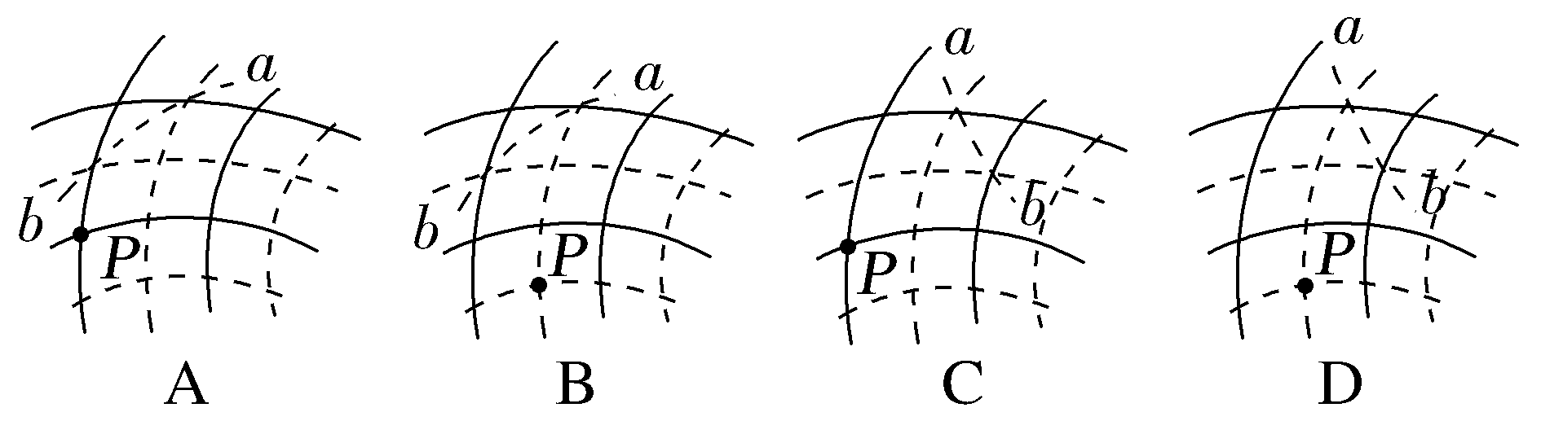
答案 C
解析 由于P点位于其最大正位移处,则P点位于波峰与波峰的交点,故B、D错误;根据干涉现象的条件知,波峰与波峰相遇点、波谷与波谷相遇点连线上的点都是振动加强点,由题图可知,A图中曲线ab上的点存在振动加强点,C图中曲线ab连线上的点均为振动减弱点,A错误,C正确。
例6 (2025·广东卷,1)关于受迫振动和多普勒效应,下列说法正确的是( )
A.系统的固有频率与驱动力频率有关
B.只要驱动力足够大,共振就能发生
C.应用多普勒效应可以测量车辆的速度
D.观察者与波源相互远离时,接收到的波的频率比波源的频率大
答案 C
解析 系统的固有频率与驱动力频率无关,A错误;共振的条件是驱动力频率等于系统的固有频率,与驱动力的大小无关,B错误;应用多普勒效应测速,其原理是波源和观察者之间的相对运动会导致观察到的波的频率发生变化。当波源和观察者相互接近时,观察者接收到的波的频率会增大;反之,当两者相互远离时,观察者接收到的波的频率会减小。在测速应用中,通过测量接收到的波的频率变化,可以计算出目标物体的运动速度,C正确,D错误。
跟踪训练
5.(2026·广东珠海期末)两列机械波在同种介质中相向而行,P、Q为两列波的波源,某时刻的波形如图所示,已知波源P产生的波传播速度为10 m/s,下列判断正确的是( )
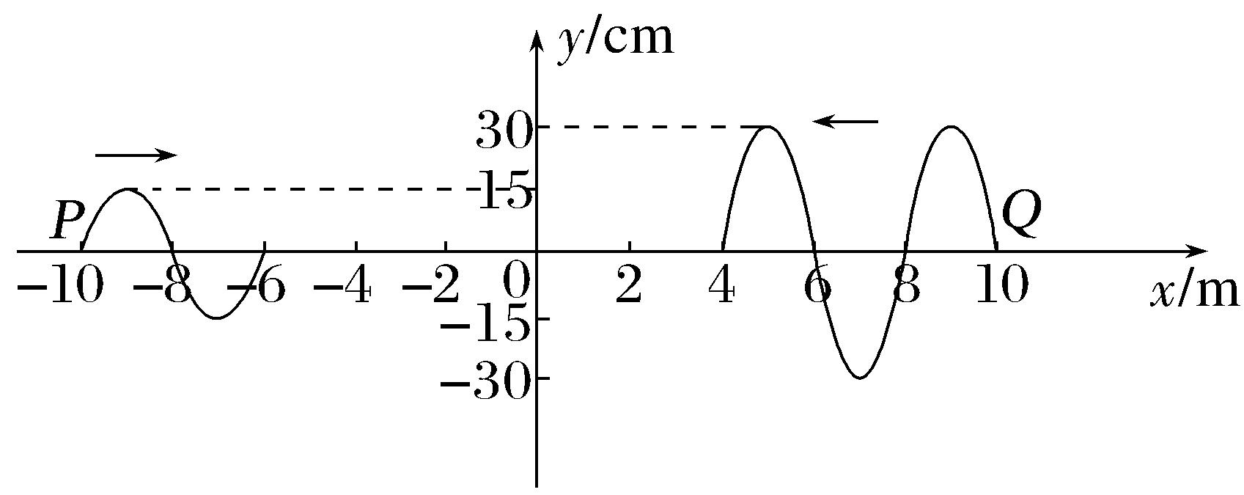
A.两波源P、Q的起振方向相同
B.波源Q振动的频率为0.4 Hz
C.x=0处质点振动稳定后的振幅为45 cm
D.波源Q产生的波更容易发生明显衍射
答案 C
解析 波源的起振方向与波最前端质点的起振方向相同,从波形图中可看出波源P产生的波起振方向沿y轴负方向,波源Q产生的波起振方向沿y轴正方向,A错误;由题图可知波源Q产生的波波长为λ=4 m,机械波在同种均匀介质中传播速度相同,所以v=10 m/s,可得周期T=$\frac{λ}{v}$=0.4 s,频率为f=$\frac{1}{T}$=2.5 Hz,B错误;由于这两列波的波长相等,波速相等,所以频率也相等,这两列波能发生干涉,由于x=0处质点到这两列波最前端的距离差为2 m,等于半波长的整数倍,所以x=0处质点为振动加强点,振幅为A=A₁+A₂=45 cm,C正确;这两列波的波长相同,所以这两列波发生明显衍射的难易程度相同,D错误。
A级 基础对点练
对点练1 机械波的传播与波的图像
1.(多选)(2025·广东梅州模拟)某同学漂浮在海面上,水面波正平稳地以1.8 m/s的速率向着海滩传播。该同学发现从第1个波峰到第10个波峰通过身下的时间间隔为15 s。下列说法正确的是( )
A.水面波是一种机械波
B.该水面波的频率为0.6 Hz
C.该水面波的波长为6 m
D.该同学将被水面波推向岸边
答案 AB
解析 水面波是一种机械波,A正确;该水面波的周期T=$\frac{t}{n}$=$\frac{15}{10-1}$ s=$\frac{5}{3}$ s,该水面波的频率f=$\frac{1}{T}$=0.6 Hz,B正确;该水面波的波长λ=vT=1.8×$\frac{5}{3}$ m=3 m,C错误;该同学在平衡位置附近上下振动,不会随波迁移,D错误。
2.(多选) (2026·广东清远高三月考)如图甲所示,游乐场有一种水上蹦床设施,游客在蹦床上有规律的跳动,水面激起一圈圈水波。波源位于O点,水波在xOy水平面内传播(不考虑能量损失),波面呈现为圆形。t=1 s时刻,部分波面的分布情况如图乙所示,其中虚线、实线表示两相邻的波谷、波峰。A处质点的振动图像如图丙所示,z轴正方向表示竖直向上。下列说法正确的是( )
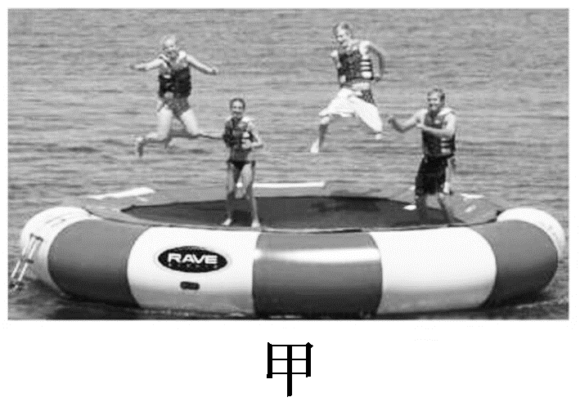
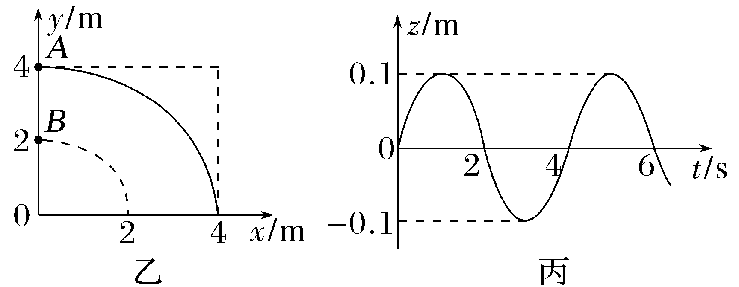
A.水波的波长为4 m
B.水波的波速为2 m/s
C.t=3 s时,A处质点所受回复力最大
D.t=3 s时,B处质点处在波谷位置
答案 AC
解析 由题图乙知,相邻波峰和波谷之间的距离为2 m,则水波的波长λ=4 m,故A正确;由题图丙知,A处质点的周期为T=4 s,则水波的波速为v=$\frac{λ}{T}$=1 m/s,故B错误;t=3 s时,A处质点处于波谷位置,离开平衡位置距离最大,根据F=-kx可知回复力最大,故C正确;波源位于O点,A处质点和B处质点相距半个波长,可知两质点振动相位完全相反,t=3 s时,A处质点处于波谷位置,可知B处质点处在波峰位置,故D错误。
对点练2 振动图像与波的图像的综合应用
3.(2025·安徽合肥模拟)如图甲为一列简谐波在t=0.10 s时刻的波形图,P是平衡位置为x=1.0 m处的质点,Q是平衡位置为x=4.0 m处的质点,图乙为质点Q的振动图像,则( )
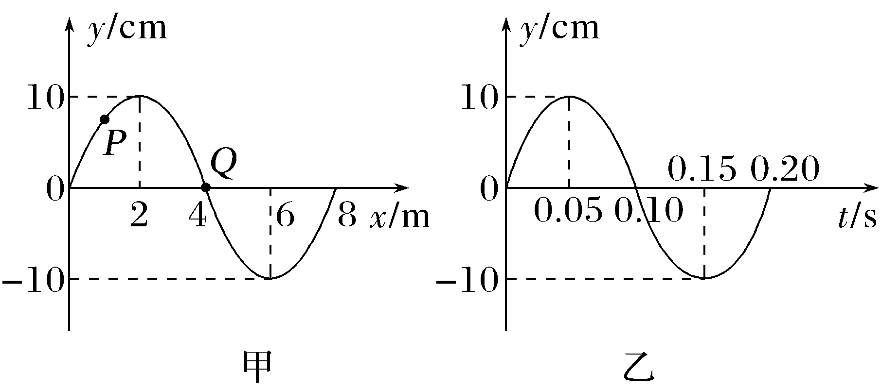
A.该简谐波沿x轴正方向传播
B.在t=0.25 s时,质点P的速度方向沿y轴正方向
C.质点Q做简谐运动的表达式为x=10sin(πt)cm
D.从t=0.10 s到t=0.20 s,该波沿x轴正方向传播了4 m
答案 B
解析 由题图乙可知,t=0.10 s时质点Q处于平衡位置沿y轴负方向振动,根据上下坡法可知,波沿x轴负方向传播,故A错误;由题图乙可知周期T=0.20 s,在t=0.10 s时根据上下坡法,可知P的振动方向沿y轴正方向,当t=0.25 s时,即从t=0.10 s开始经过$\frac{3}{4}$T,质点P在平衡位置下方向上振动,即速度方向沿y轴正方向,故B正确;质点Q的振幅为A=10 cm,圆频率ω=$\frac{2π}{T}$=10π rad/s,则质点Q做简谐运动的表达式为y=Asin ωt=10sin(10πt) cm,故C错误;根据题图甲可知波长为λ=8 m,又周期T=0.2 s,则波速v=$\frac{λ}{T}$=40 m/s,从t=0.10 s到t=0.20 s,该波沿x轴负方向传播的距离x=v·Δt=40×0.1 m=4 m,故D错误。
对点练3 波传播的周期性和多解性
4.如图所示,一列简谐横波沿直线向右传播,a、b两质点的平衡位置相距d=6 m,在某时刻a、b质点均振动到平衡位置,且a、b之间有且仅有一个波谷。这列波的波长不可能是( )
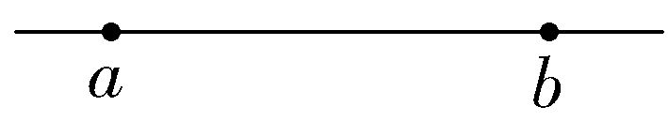
A.4 m B.6 m
C.8 m D.12 m
答案 C
解析 两质点都经过平衡位置,两质点之间只有一个波谷,情况如图甲、乙、丙、丁所示,则n$\frac{λ}{2}$=6 m(n=1、2、3),解得λ₁=12 m,λ₂=6 m,λ₃=4 m,不可能是8 m,故C正确。
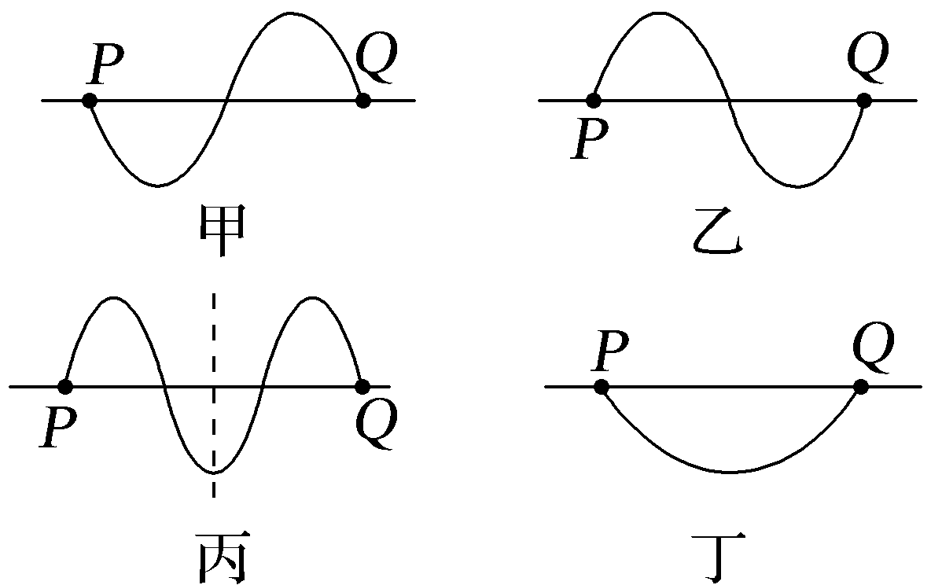
5.(2026·广东大湾区联考)一列简谐横波沿x轴正向传播,a、b为x轴上两质点,其平衡位置相距3 m。a、b的振动图像分别如图乙、丙所示,已知该波的波长大于3 m。下列说法正确的是( )
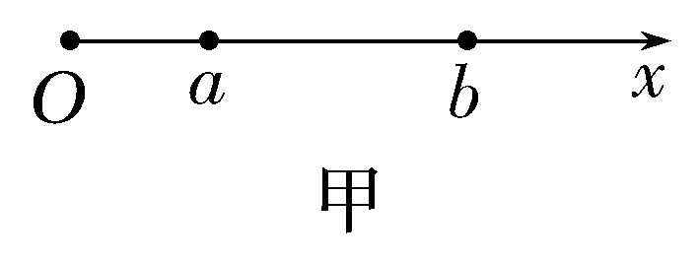
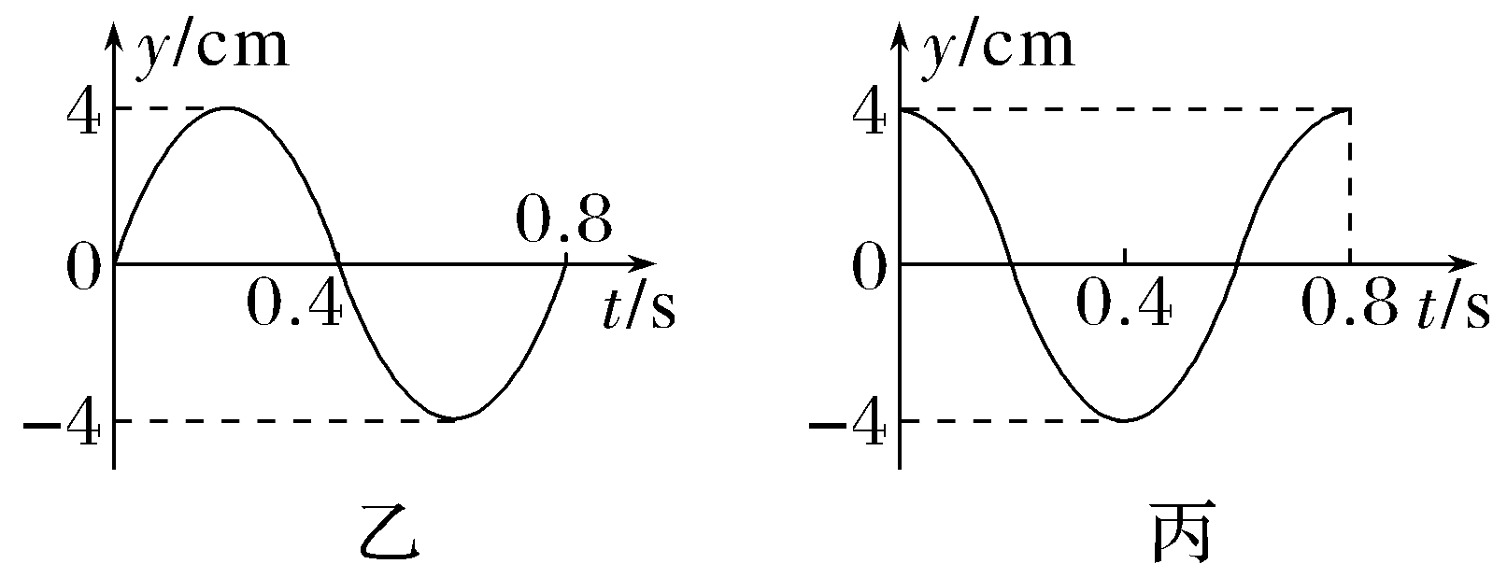
A.质点b在0~1.4 s时间内的运动路程为24 cm
B.该波的波速大小为5 m/s
C.该波的波长为12 m
D.t=0时,质点a速度方向沿y轴负方向
答案 B
解析 根据振动图像可得周期为T=0.8 s,振幅A=4 cm,因t=1.4 s=$\frac{7}{4}$T,则质点b在0~1.4 s时间内的运动路程s=$\frac{7}{4}$×4A=28 cm,故A错误;由波沿x轴正方向传播,则有3 m=nλ+$\frac{3}{4}$λ(n=0、1、2、3…),且波长大于3 m,因而n=0,解得λ=4 m,所以波速为v=$\frac{λ}{T}$=5 m/s,故B正确C错误;根据题图乙可知,t=0时,质点a速度方向沿y轴正方向,故D错误。
对点练4 波的干涉、衍射和多普勒效应
6.(2026·广东汕头高三期末)图甲为波源S₁和S₂形成的两列水波的干涉图样,其中实线表示波峰,虚线表示波谷,B为AC连线中点,图乙为波源S₃在均匀介质中做匀速直线运动时某一时刻的波面分布图。下列说法正确的是( )
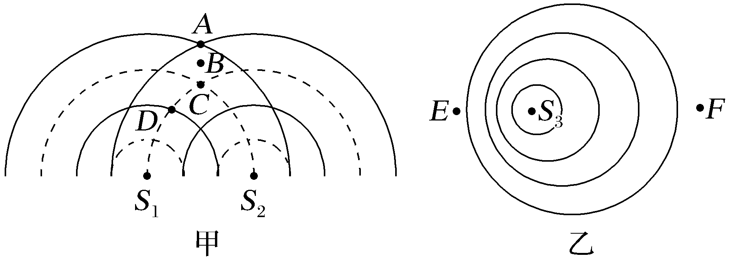
A.S₁和S₂的起振方向可能相反
B.A、B、C三点均为振动加强点
C.S₃向右运动,且运动速度大于波速
D.在E点观察到的频率小于在F点观察到的频率
答案 B
解析 由题图甲可知在两波源连线的中垂线上的点均是振动加强点,故两波源起振方向相同,故A错误,故B正确;由题图乙可知,波源S₃左侧波面比右侧波面密集,可知波源S₃向左运动,且运动速度小于波速,故C错误;由题图乙可知E点附近波面密集,则单位时间内E点接收到的波面比F点多,故在E点观察到的频率大于在F点观察到的频率,故D错误。
7.(2026·云南丽江高三阶段测试)中国第三大深水湖泊——泸沽湖吸引了众多游客前来。一名游客在湖面上某处用木棍点击水面引起水波(视为简谐横波)向四周传播,木棍的振动图像如图所示。已知该波经t=2 s传播了2.9 m,下列说法正确的是( )
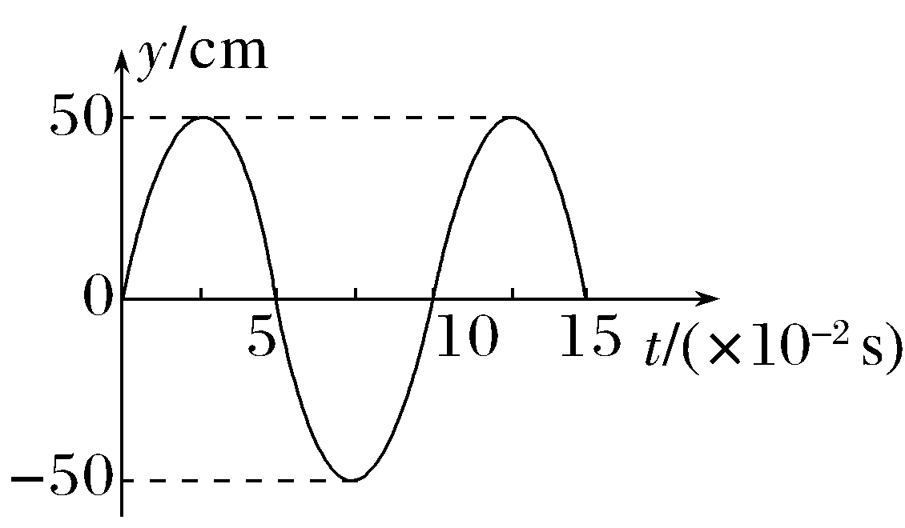
A.湖面上的落叶会随波移动
B.该波的波速为2.9 m/s
C.该波能绕过宽度为0.1 m的障碍物
D.如果湖面上有一艘猪槽船向着波源方向运动,其接收到的波的频率小于10 Hz
答案 C
解析 机械波只传播振动形式,质点并不随波迁移,故A错误;该波的波速为v=$\frac{x}{t}$=1.45 m/s,故B错误;该波的波长为λ=vT=1.45×0.1 m=0.145 m,可知该波能绕过宽度为0.1 m的障碍物,故C正确;该波的频率为f=$\frac{1}{T}$=10 Hz,因猪槽船向着波源方向运动,根据多普勒效应可知,其接收到的波的频率大于10 Hz,故D错误。
B级 综合提升练
8.(2026·山东枣庄模拟)某介质中有沿x轴负方向传播的机械波,如图为t=0时刻的波形图,P为波源(平衡位置位于x=0.8 m处),已知t=0.2 s时,平衡位置位于x=0.1 m处的质点Q第一次到达位移最大处,下列说法正确的是( )
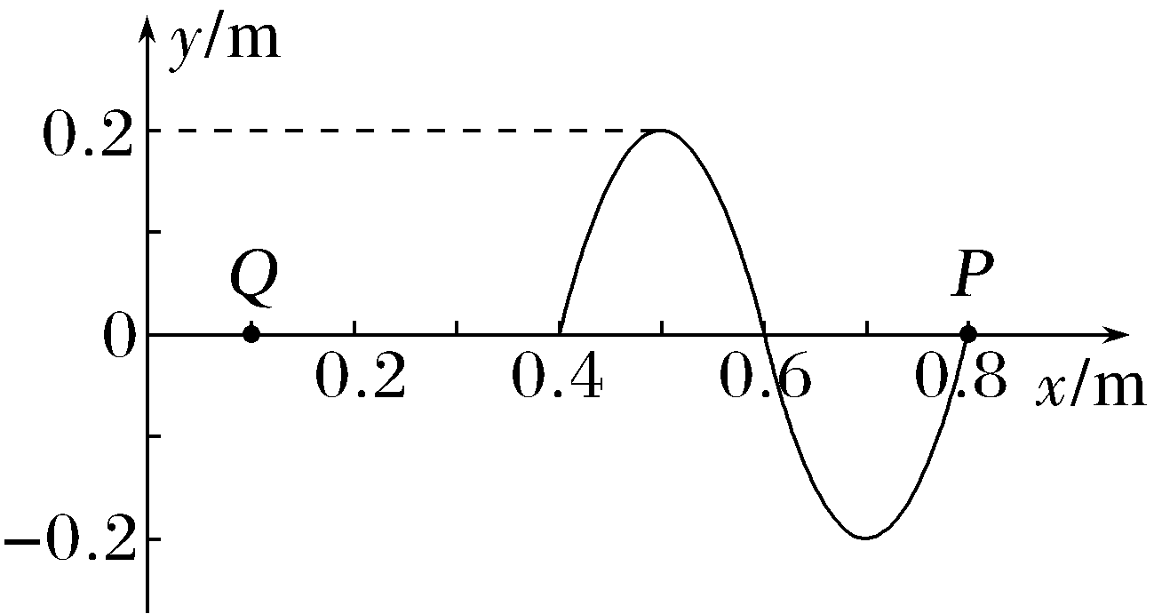
A.该机械波为纵波
B.该机械波的周期为0.2 s
C.该机械波的波速为1.5 m/s
D.从t=0到t=1 s,质点Q运动的路程为1 m
答案 B
解析 由题意知,波中质点的振动方向与波的传播方向垂直,该机械波为横波,A错误;x=0.5 m处的波峰经过0.2 s传到质点Q处,此时波形传播了一个波长λ=0.4 m,0.2 s即为周期,B正确;机械波的波速v=$\frac{λ}{T}$=2 m/s,C错误;实际上质点Q从0.15 s开始振动,即振动了0.85 s,相当于4.25个周期,即运动路程l=4.25×4A=4.25×4×0.2 m=3.4 m,D错误。
9.(2026·广东惠州月考)一列沿x轴负方向传播的简谐横波,在t=0时刻的波形图如图所示,此时坐标为(1,0)的质点刚好开始振动,P质点的坐标为(3,0)。在t₁=0.6 s时刻,P质点首次位于波峰位置,Q点的坐标是(-3,0),从t=0时刻开始计时。
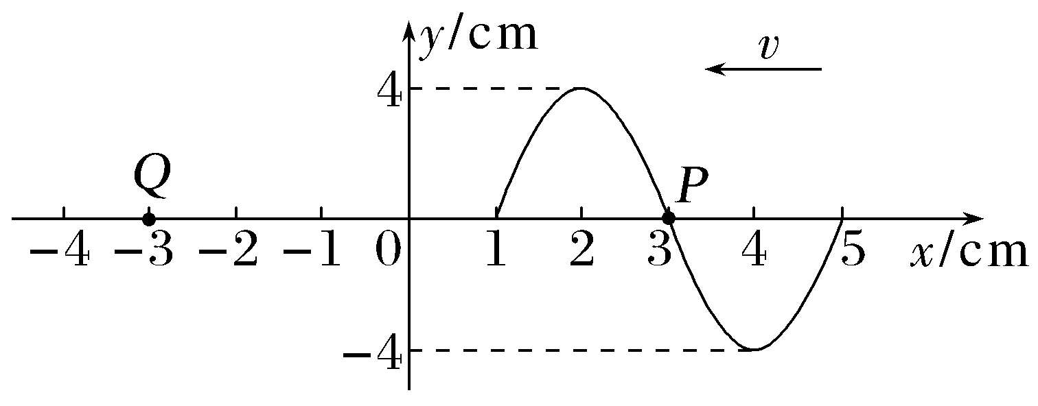
(1)求这列波的传播速度;
(2)若经t₂时间Q质点第一次到达波谷,求t₂;
(3)求t₃=1.8 s时质点P的路程和位移。
答案 (1)0.05 m/s (2)1.4 s
(3)36 cm -4 cm,方向沿y轴负方向
解析 (1)由波形图可知,波长λ=4 cm=0.04 m
由于波沿x轴负方向传播,根据波形平移法知t=0时刻P点向下振动,经过$\frac{3}{4}$个周期首次到达波峰位置,由此可知$\frac{3}{4}$T=0.6 s
解得T=0.8 s
故波速为 v=$\frac{λ}{T}$=$\frac{0.04}{0.8}$ m/s=0.05 m/s。
(2)因波长为λ=4 cm,故经过一个周期T机械波刚好传播到Q点,Q点的起振方向沿y轴正方向。质点Q经过$\frac{3}{4}$T的时间到达波谷,因此
t₂=T+$\frac{3}{4}$T=1.4 s。
(3)根据波形图和起振方向,得
t₃=1.8 s=$\frac{9}{4}$T
故质点P的路程为s=9A=36 cm
质点P的位移为x=-A=-4 cm
方向沿y轴负方向。

